“Por un control fiscal efectivo y transparente”

PARA: ADRIANA DEL PILAR GUERRA MARTÍNEZ
Responsable Proceso de Tec. de la Información y las Comunicaciones

DE: JEFE OFICINA CONTROL INTERNO

ASUNTO: Verificación Planes de Mejoramiento y de Evaluación y Seguimiento de los Riesgos - corte a septiembre de 2015

Referencia: Memorando radicado 3-2015-21854 del 20 de octubre de 2015.

Respetada doctora Adriana, atento saludo:

Dando alcance al memorando mencionado en la referencia y de acuerdo con las conversaciones telefónicas, me permito informar que los días 9 y 10 de noviembre del año en curso se llevará a cabo la verificación citada en el asunto, la cual estará a cargo de las funcionarias Ángela Paola Tibocha y Yolanda María Gómez Bello.

Agradezco su colaboración y oportuno apoyo a las profesionales antes mencionadas, aspecto fundamental para el éxito de la labor encomendada.

Cordialmente,

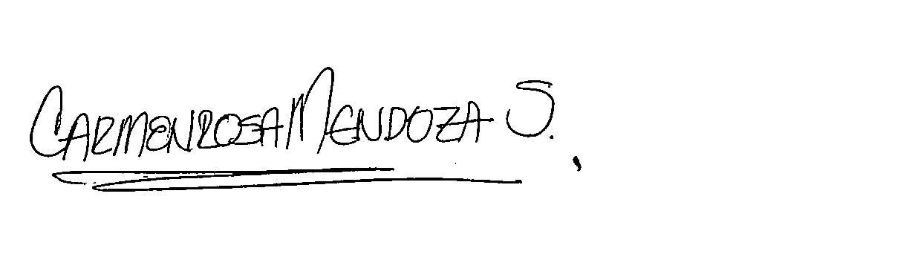
CARMEN ROSA MENDOZA SUAREZ

Anexo: Formatos Plan de Mejoramiento
Evaluación y Seguimiento de los Riesgos

